Навчальна дисципліна: Організація обліку та звітності на підприємствах малого бізнесу.

Розділ 2. Оподаткування, податкова та фінансова звітність малого підприємства.

Тема 8. Спрощена система оподаткування, обліку та звітності.

  - Нормативні основи спрощеної системи оподаткування, обліку та звітності.
  - Умови і технологія переходу на спрощену систему оподаткування, обліку та звітності.
  - Порядок визначення доходу платника єдиного податку.
  - Групи платників єдиного податку і відповідний розрахунок єдиного податку до сплати.
  - Строки сплати податку і звітності, що надається платниками єдиного податку.
  - Звітність з єдиного податку.

Ключові поняття: єдиний податок, платник єдиного податку, групи платників єдиного податку, дохід платника єдиного податку, Податкова декларація з єдиного податку.

◻ Теоретичні відомості

Нормативні основи спрощеної системи оподаткування, обліку та звітності
Спрощена система оподатковування, обліку та звітності є альтернативною добровільною системою, передбаченою діючим податковим законодавством для фізичних осіб підприємців і юридичних осіб, що відповідають визначеним критеріям. Стягування єдиного податку регулюється главою 1 Розділу XIV Спеціальні податкові режими ПКУ.

Умови і технологія переходу на спрощену систему оподаткування, обліку та звітності
Згідно пп. 298.1.4 ПКУ суб’єкт господарювання може прийняти рішення про перехід на спрощену систему оподатковування один раз протягом календарного року шляхом подачі заяви до органу державної фіскальної служби не пізніше ніж за 15 календарних днів до початку наступного календарного кварталу. Реєстрація суб’єкта господарювання як платника єдиного податку здійснюється шляхом внесення відповідних записів до реєстру платників єдиного податку (п. 299.1 ПКУ).
Для відмови від спрощеної системи оподатковування суб’єкт господарювання не пізніше ніж за 10 календарних днів до початку нового календарного кварталу (року) подає до органу державної фіскальної служби заяву (пп. 298.2.1 ПКУ).
У ряді випадків, передбачених пп. 298.2.3 ПКУ, платники єдиного податку зобов'язані відмовитися від спрощеної системи оподатковування і перейти на загальну систему оподатковування. Причинами можуть бути або не відповідність вимогам, що пред’являються до платників єдиного податку, або не виконання умов застосування спрощеної системи оподатковування.
З 01.01.2015. ПКУ передбачено чотири групи платників єдиного податку, одна з яких, четверта, виключно для сільськогосподарських товаровиробників.
Умови застосування спрощеної системи оподатковування в розрізі окремих груп (п. 291.4 ПКУ):
Перша група | фізичні особи – підприємці, які не використовують працю найманих осіб, здійснюють виключно роздрібний продаж товарів з торговельних місць на ринках та/або провадять господарську діяльність з надання побутових послуг населенню і обсяг доходу яких протягом календарного року не перевищує 300000 гривень.
Друга група | фізичні особи – підприємці, які здійснюють господарську діяльність з надання послуг, у тому числі побутових, платникам єдиного податку та/або населенню, виробництво та/або продаж товарів, діяльність у сфері ресторанного господарства, за умови, що протягом календарного року відповідають сукупності таких критеріїв:  - не використовують працю найманих осіб або кількість осіб, які перебувають з ними у трудових відносинах, одночасно не перевищує 10 осіб;  - обсяг доходу не перевищує 1500000 гривень.
Третя група | фізичні особи – підприємці та юридичні особи – суб’єкти господарювання будь-якої організаційно-правової форми, у яких протягом календарного року обсяг доходу не перевищує 5000000 гривень (кількість найманих працівників не обмежується).
Четверта група | сільськогосподарські товаровиробники, у яких частка сільськогосподарського товаровиробництва за попередній податковий (звітний) рік дорівнює або перевищує 75 відсотків.

Види діяльності, які заборонено здійснювати платникам єдиного податку передбачені ст. 291 ПКУ.

Порядок визначення доходу платника єдиного податку
Доходом платника єдиного податку – фізичної особи підприємця згідно п. 292.1 ПКУ вважається дохід, отриманий протягом податкового (звітного) періоду в грошовій формі (готівковій та/або безготівкової); матеріальній або нематеріальній формі, визначеній п. 292.3. При цьому до доходу не включаються отримані такою фізичною особою пасивні доходи у вигляді процентів, дивідендів, роялті, страхові виплати і відшкодування, а також доходи, отримані від продажу рухомого та нерухомого майна, яке належить на правах власності фізичній особі та використовується в її господарській діяльності.
Доходом платника єдиного податку – юридичної особи згідно п. 292.1 ПКУ вважається будь-який дохід, включаючи дохід представництв, філій, відділень такої юридичної особи, отриманий протягом податкового (звітного) періоду в грошовій формі (готівковій та/або безготівкової); матеріальній або нематеріальній формі, визначеної п. 292.3.
Згідно із п. 292.2 ПКУ при продажу основних засобів юридичними особами – платниками єдиного податку дохід визначається як сума коштів, отриманих від продажу таких основних засобів. Якщо основні засоби продані після їх використання протягом 12 календарних місяців з дня введення в експлуатацію, дохід визначається як різниця між сумою коштів, отриманою від продажу таких основних засобів, та їх залишковою балансовою вартістю, що склалася на день продажу.
Перелік сум, що не включаються до складу доходу платника єдиного податку, передбачений п. 292.11 ПКУ.
Датою отримання доходу платника єдиного податку є дата надходження коштів платнику єдиного податку у грошовій (готівковій або безготівковій) формі, дата підписання платником єдиного податку акта приймання-передачі безоплатно отриманих товарів (робіт, послуг).

Розмір єдиного податку
Стягування єдиного податку для платників першої та другої груп здійснюється за фіксованими ставками у розрахунку на календарний місяць, а для платників третьої групи – за процентними ставками від суми доходу.
Ставки єдиного податку для платників першої – третьої групи (ст. 293 ПКУ):
Фізичні особи підприємці |  |  | Юридичні особи
1 група | 2 група | 3 група | 3 група
Розмір звичайної ставки
у межах до 10 відсотків розміру прожиткового мінімуму для працездатної особи на 1 січня  (у 2018 році максимум  176,20 грн.) | у межах до 20 відсотків розміру мінімальної заробітної плати на 1 січня  (у 2018 році максимум  744,60 грн.) | за умови сплати ПДВ
 |  | 3 % від доходу | 3 % від доходу
 |  | за умови включення ПДВ до складу єдиного податку
 |  | 5 % від доходу | 5 % від доходу
Розмір підвищеної ставки
(у разі порушення вимог до платника єдиного податку пп. 293.4, 293.5 ПКУ)
15 % |  |  | за умови сплати ПДВ
 |  |  | 6 % від доходу
 |  |  | за умови включення ПДВ до складу єдиного податку
 |  |  | 10 % від доходу

Фіксовані ставки єдиного податку встановлюються сільськими, селищними та міськими радами для фізичних осіб – підприємців, які здійснюють господарську діяльність, залежно від виду господарської діяльності, з розрахунку на календарний місяць (п. 293.2 ПКУ).

Відображення єдиного податку на рахунках бухгалтерського обліку
У бухгалтерському обліку юридичних осіб – платників єдиного податку – нарахування єдиного податку відображається наступною бухгалтерською проводкою:
Дт 949 «Інші витрати операційної діяльності»
Кт 641/єдиний податок
або
Дт 84 «Інші операційні витрати»
Кт 641/єдиний податок

Приклад розрахунку єдиного податку і формування звітності з єдиного податку

ТОВ «Антарес» – платник єдиного податку за ставкою 3 % здійснює ремонт електротехнічного обладнання. За даними обліку у І кварталі 2018 року підприємством буди здійснені такі господарські операції:
- отримана на поточний рахунок попередня оплата від замовників на загальну суму 450150,90 грн., у тому числі ПДВ 20 %;
- отримані від замовників на поточний рахунок грошові кошти за виконані ремонтні роботи на загальну суму 160980,75 грн., у тому числі ПДВ 20 %;
- з поточного рахунку були повернуті кошти попередніх оплат, раніше отримані від замовників, на загальну суму 15690,00 грн., у тому числі ПДВ 20 %;
- відповідно до актів виконаних робіт виконані ремонтні роботи замовникам на загальну суму 584965,65 грн., у тому числі ПДВ 20 %;
- отримана на поточний рахунок попередня оплата за виробниче обладнання у сумі 27600,00 грн., у тому числі ПДВ %;
- відвантажене покупцю виробниче обладнання, що перебувало в експлуатації протягом двох років; продажна вартість обладнання – 27600,00 грн., у тому числі ПДВ 20 %, первісна вартість – 35625,00 грн., знос, нарахований за період експлуатації об’єкта, – 12864,54 грн.

Розрахунок суму єдиного податку:
[ (450150,90 + 160980,75 – 15690,00)/1,2 + (27600,00/1,2 – (35625,00 – 12864,54) ) ] * 3,0 % = 14893,23 грн.
Далі представлена Податкова декларація платника єдиного податку, складена за наведеним прикладом.
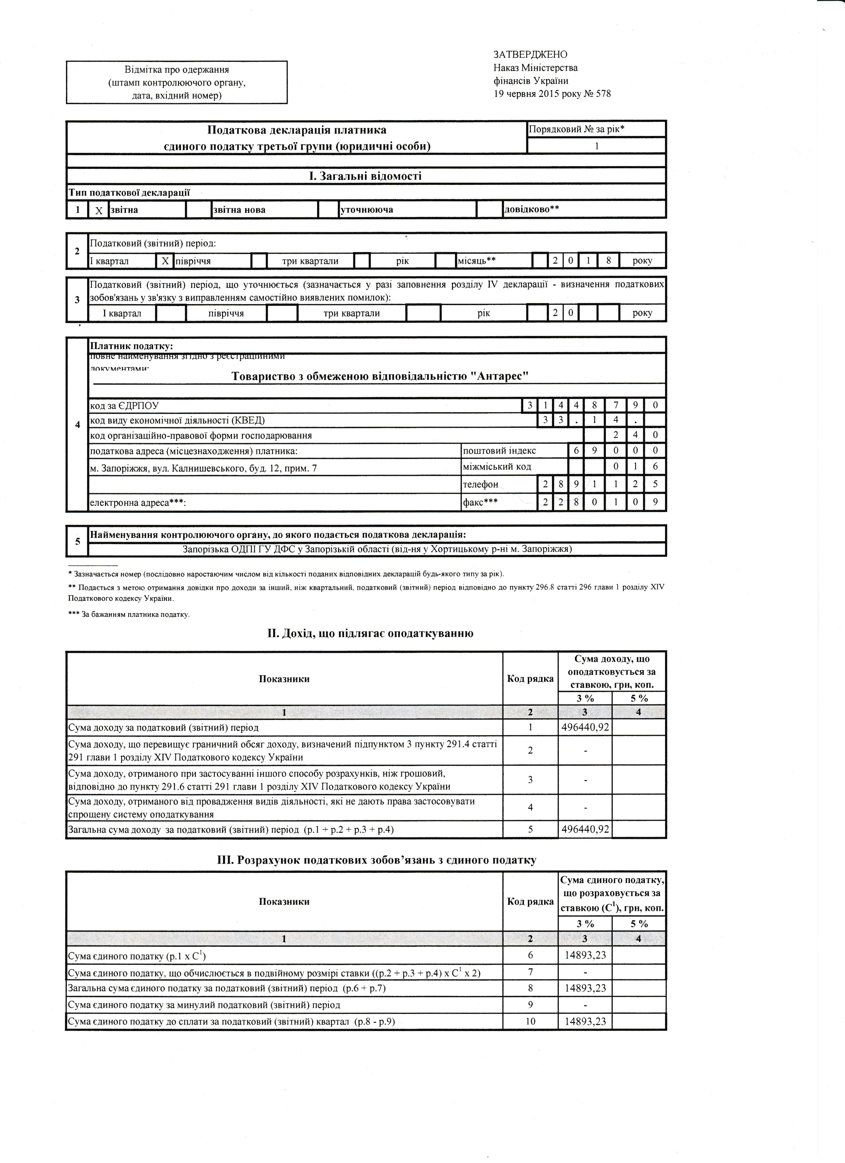
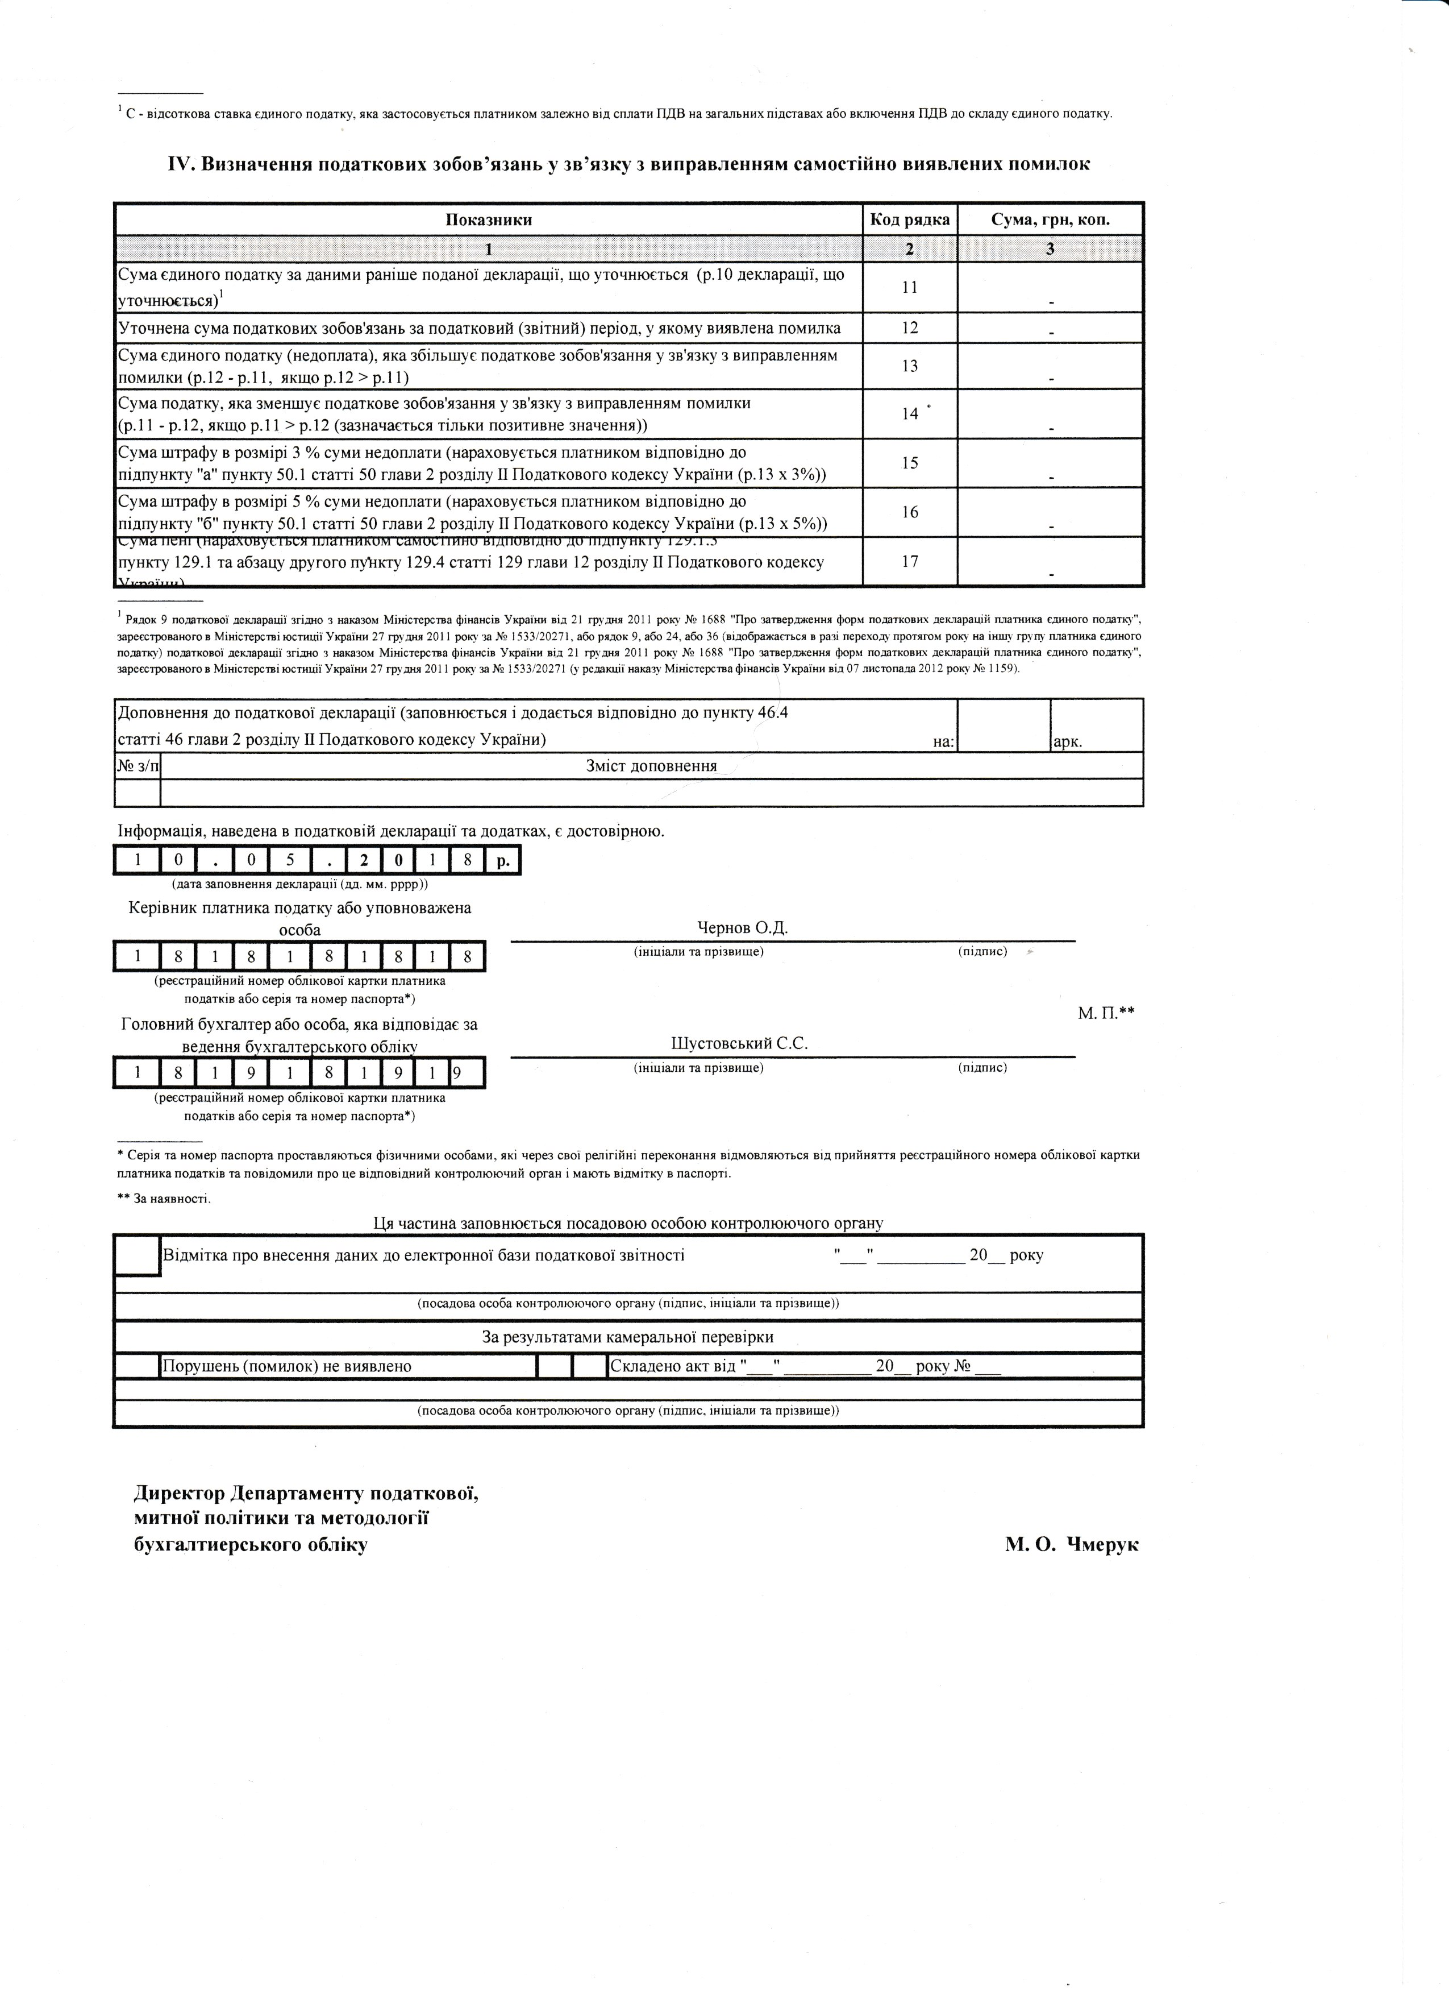
?
Питання для самоконтролю:

- Яким нормативним документом визначається спрощена система оподаткування, обліку та звітності для суб’єктів малого підприємництва?
- З якої дати суб’єкт малого підприємництва має змогу перейти на спрощену систему оподаткування, обліку та звітності? Чи є з цього правила виключення?
- Яким чином здійснюється перехід на спрощену систему оподаткування, обліку та звітності?
- Чи має право платник єдиного податку перейти на загальну систему оподаткування? Яким чином здійснюється такий перехід?
- В яких випадках платник єдиного податку зобов’язаний перейти на загальну систему оподаткування?
- На які групи передбачений розподіл платників єдиного податку згідно діючого податкового законодавства? Які умови передбачені для платників кожної групи?
- Яким чином визначається дохід платника єдиного податку?
- Наведіть приклади певних надходжень на поточний рахунок платника єдиного податку, які не визнаються його доходом.
- Яким чином визначається сума єдиного податку до сплати для платників кожної групи?
- Від яких податків та обов’язкових платежів звільняє сплата єдиного податку?
- Які податки та обов’язкові платежі зобов’язані сплачувати платники єдиного податку крім єдиного податку?
- Чи зобов’язані платники єдиного податку використовувати реєстратори розрахункових операцій?
- Чи зобов’язані платники єдиного податку сплачувати єдиний соціальний внесок, податок на доходи фізичних осіб та військовий збір? Якщо так, то у які терміни здійснюється така сплата?
- Яким чином визначена тривалість звітного (податкового) періоду для платників єдиного податку?
- В які терміни платники зобов’язані сплачувати єдиний податок?
- В які терміни подається звітність платниками єдиного податку?

 Практичні завдання:

Завдання 1

Скласти бухгалтерські проводки за наведеними нижче господарськими операціями і баланс на 01.02.2018. за умови, що:
  - підприємство є платником єдиного податку за ставкою 3 %;
  - для обліку витрат застосовується 8 клас рахунків без застосування 9 класу рахунків;
  - для оцінки собівартості реалізованих товарів використовується метод FIFO (ФІФО).

Баланс на 01.01.2018.
Актив |  | Пасив
Первісна вартість основних засобів | 124000,00 | Статутний капітал | 130000,00
Знос основних засобів | ( 18600,00 ) | Нерозподілений прибуток | 1584,80
Матеріали (канцтовари для власних потреб) | 940,90 | Інші поточні зобов’язання  (Кт 644) | 1500,00
Товари (490 шт. товару А за ціною 6,50 грн./шт.) | 3185,00
Грошові кошти на поточному рахунку | 14558,90
Дебіторська заборгованість за виданими авансами  (ТОВ “Аркадія”) | 9000,00
Баланс | 133084,80 | Баланс | 133084,80

Господарські операції за січень 2018 року:
1. Оприбутковані отримані від ПП «Елегія» товари – 950 шт. товару А за ціною 8,28 грн./шт., у тому числі ПДВ 20 % (податкова накладна отримана).
2. В рахунок попередньої оплати минулого місяця отримані від ТОВ «Аркадія» товари – 1750 шт. товару А за ціною 8,10 грн./шт., у тому числі ПДВ 20 % (податкова накладна отримана).
3. З поточного рахунку перераховано ПП «Елегія» за отримані товари 7866,00 грн., у тому числі ПДВ 20 %.
4. На поточний рахунок отримана попередня оплата від ПП «Іграшка» за товари в сумі 16500,00 грн., у тому числі ПДВ 20 %.
5. Відпущені ПП «Іграшка» в рахунок попередньої оплати товари – 1300 шт. товару А за ціною 11,40 грн./шт., у тому числі ПДВ 20 %.
6. На поточний рахунок отримана попередня оплата від ТОВ «Їжачок» за товари в сумі 10500,00 грн., у тому числі ПДВ 20 %.
7. У рахунок отриманої попередньої оплати відвантажені ТОВ «Їжачок» товари – 1500 шт. товару А за ціною 11,40 грн./шт., у тому числі ПДВ 20 %.
8. На поточний рахунок отримана оплата від ТОВ «Їжачок» за товари, відвантажені понад попередню оплату, – в сумі 3000,00 грн., у тому числі ПДВ 20 %.
9. Реалізовано ТОВ «Сервіс» адміністративне обладнання, що перебувало в експлуатації протягом трьох років, – продажна вартість – 3354,00 грн., у тому числі ПДВ 20 %; первісна вартість – 4560,00 грн., знос, нарахований за період експлуатації об’єкту, - 1954,44 грн.
10. На поточний рахунок отримані грошові кошти від ТОВ «Сервіс» за реалізоване обладнання в сумі 3354,00 грн., у тому числі ПДВ 20 %.
11. Відпущені зі складу та списані на адміністративні потреби канцелярські товари на суму 195,00 грн.
12. Нарахований знос торгового приміщення, адміністративного та торгового обладнання в сумі 1130,00 грн.
13. Нарахована заробітна плата комірнику в сумі 3723,00 грн.
14. Нарахований єдиний податок за січень 2018 року за ставкою 3 %.
15. Наприкінці місяця враховані доходи та витрати списуються на рахунок фінансових результатів.
16. Фінансовий результат звітного періоду переноситься на рахунок 44 «Нерозподілені прибутки (непокриті збитки)».

Завдання 2

Скласти бухгалтерські проводки за наведеними нижче господарськими операціями і баланс на 01.02.2018. за умови, що:
  - основним видом діяльності підприємства є здача в оренду нерухомого майна;
  - підприємство є платником єдиного податку за ставкою 5 %;
  - для обліку витрат застосовується 8 клас рахунків без застосування 9 класу рахунків.

Баланс на 01.01.2018.
Актив |  | Пасив
Первісна вартість основних засобів | 450000,00 | Статутний капітал | 447500,00
Знос основних засобів | ( 22500,00 )
Грошові кошти на поточному рахунку | 20000,00
Баланс | 447500,00 | Баланс | 447500,00

Господарські операції за січень 2018 року:
1. Оприбутковані отримані від постачальника канцелярські товари для власних потреб на суму 240,00 грн., у тому числі ПДВ 20 %.
2. З поточного рахунку перераховано постачальнику за отримані канцелярські товари 240,00 грн., у тому числі ПДВ 20 %.
3. Виставлені рахунки орендарям за оренду приміщень за січень 2018 року на загальну суму 16500,00 грн.
4. На поточний рахунок отримані грошові кошти від орендарів за січень 2018 року відповідно виставленим рахункам у сумі 15500,00 грн.
5. На поточний рахунок отримана попередня оплата за лютий 2018 року від нового орендаря за укладеним договором у сумі 1200,00 грн.
6. Відпущені зі складу та списані на адміністративні потреби канцелярські товари на суму 130,00 грн.
7. Нарахований знос нерухомого майна, що здається в оренду, і адміністративного обладнання в сумі 1550,00 грн.
8. Нарахована заробітна плата директору в сумі 3800,00 грн.
9. Нарахований єдиний податок за січень 2018 року за ставкою 5 %.
10. Наприкінці місяця враховані доходи та витрати списуються на рахунок фінансових результатів.
11. Фінансовий результат звітного періоду переноситься на рахунок 44 «Нерозподілені прибутки (непокриті збитки)».

Завдання 3

Скласти бухгалтерські проводки за наведеними нижче господарськими операціями і баланс на 01.02.2018. за умови, що:
  - підприємство є платником єдиного податку за ставкою 3 %;
  - для обліку витрат застосовується 9 клас рахунків без застосування 8 класу рахунків;
  - загальновиробничі витрати розподіляються між замовленнями пропорційно основній заробітній платі виробничих працівників;
  - до змінних загальновиробничих витрат належать витрати на електроенергію, спожиту при виконанні робіт, і витрати допоміжних матеріалів, до постійних загальновиробничих витрат – знос виробничого обладнання;
  - нормальною потужністю вважається такий обсяг робіт, за якого основна заробітна плата виробничих працівників становить 5000,00 грн., а постійні загальновиробничі витрати за нормальної потужності становлять 1350,00 грн.

Баланс на 01.01.2018.
Актив |  | Пасив
Первісна вартість основних засобів | 71400,00 | Статутний капітал | 85000,00
Знос основних засобів | ( 11950,00 ) | Нерозподілений прибуток | 10051,40
Матеріали | 15800,90 | Кредиторська Заборгованість за отриманими авансами  (ТОВ «Маркет-А») | 9500,00
Грошові кошти на поточному рахунку | 27717,17
Інші оборотні активи (Дт 643) | 1583,33
Баланс | 104551,40 | Баланс | 104551,40

Господарські операції за січень 2018 року:
1. На поточний рахунок отримана попередня оплата від замовника ПП «Енергоснаб» за ремонтні роботи в сумі 7500,00 грн., у тому числі ПДВ 20 %.
2. Відпущені основні матеріали на виконання ремонтних робіт:
- на замовлення № 1 – на суму 2480,50 грн.;
- на замовлення № 2 – на суму 1695,20 грн.;
- на замовлення № 3 – на суму 1940,40 грн.
3. Нарахована заробітна плата працівнику за виконання ремонтних робіт:
- за замовленням № 1 – у сумі 1550,00 грн.;
- за замовленням № 2 – у сумі 1250,00 грн.;
- за замовленням № 3 – у сумі 1050,00 грн.
4. Відпущені на виконання ремонтних робіт допоміжні матеріали на суму 380,00 грн.
5. Підписаний із замовником ТОВ «Маркет-А» акт виконаних ремонтних робіт за замовленням № 1 в сумі 7500,00 грн., у тому числі ПДВ 20 %.
6. Підписаний із замовником ПП «Енергоснаб» акт виконаних ремонтних робіт за замовленням № 2 в сумі 6500,00 грн., у тому числі ПДВ 20 %.
7. Підписаний із замовником ПрАТ «Електро-Маркет» акт виконаних ремонтних робіт за замовленням № 3 в сумі 5900,00 грн., у тому числі ПДВ 20 %.
8. На поточний рахунок отримані грошові кошти від замовника ПрАТ «Електро-Маркет» за виконані ремонтні роботи відповідно до замовлення № 3 в сумі 4500,00 грн., у тому числі ПДВ 20 %.
9. З поточного рахунку повернута попередня оплата в сумі 2000,00 грн., у тому числі ПДВ 20 %, що раніше була отримана від замовника ТОВ «Маркет-А» (розрахунок коригування кількісних і вартісних показників до відповідної податкової накладної замовником зареєстрований у встановлені строки).
10. З поточного рахунку перерахована попередня оплата ТОВ «Електро-Комплект» за матеріали в сумі 3600,00 грн., у тому числі ПДВ 20 % (податкова накладна отримана).
11. В кінці місяця прийнятий до сплати рахунок за спожиту протягом місяця при виконанні ремонтних робіт електроенергію на суму 495,00 грн., у тому числі ПДВ 20 % (податкова накладна отримана).
12. Нарахований знос основних засобів виробничого призначення на суму 1250,00 грн.
13. Розподілені враховані протягом місяця загальновиробничі витрати.
14. Списана собівартість виконаних ремонтних робіт.
15. Нарахований єдиний податок за січень 2018 року за ставкою 3 %.
16. Наприкінці місяця враховані доходи та витрати списуються на рахунок фінансових результатів.
17. Фінансовий результат звітного періоду переноситься на рахунок 44 «Нерозподілені прибутки (непокриті збитки)».

Завдання 4

Скласти бухгалтерські проводки за наведеними нижче господарськими операціями і баланс на 01.02.2018. за умови, що:
  - основним видом діяльності підприємства є надання юридичних послуг, окрім того тимчасово вільні грошові кошти підприємства розміщенні на депозитному рахунку в банку і щомісяця на поточний рахунок підприємства перераховуються відповідні проценти;
  - підприємство є платником єдиного податку за ставкою 5 %;
  - для обліку витрат застосовується 8 клас рахунків без застосування 9 класу рахунків.

Баланс на 01.01.2018.
Актив |  | Пасив
Первісна вартість основних засобів | 350000,00 | Статутний капітал | 363600,00
Знос основних засобів | ( 36500,00 ) | Нерозподілений прибуток | 65200,00
Поточні фінансові інвестиції | 100000,00
Дебіторська заборгованість за товари та послуги | 1400,00
Грошові кошти на поточному рахунку | 13900,00
Баланс | 428800,00 | Баланс | 428800,00

Господарські операції за січень 2018 року:
1. Оприбутковані отримані від постачальника канцелярські товари для власних потреб на суму 310,00 грн., у тому числі ПДВ 20 %.
2. З поточного рахунку перераховано постачальнику за отримані канцелярські товари 310,00 грн., у тому числі ПДВ 20 %.
3. На поточний рахунок отримані грошові кошти за послуги, надані в грудні 2017 року, в сумі 1400,00 грн.
4. Виставлені рахунки за надані юридичні послуги за січень 2018 року на загальну суму 9500,00 грн.
5. На поточний рахунок отримані грошові кошти від замовників за юридичні послуги за січень 2018 року відповідно виставленим рахункам в сумі 8000,00 грн.
6. Нараховані відсотки за депозитним рахунком в банку за ставкою 21,0 % у сумі 1750,00 грн.
7. На поточний рахунок в банку отримані відсотки за депозитним рахунком.
8. Відпущені зі складу і списані на адміністративні потреби канцелярські товари на суму 105,00 грн.
9. Нарахований знос приміщення та адміністративного обладнання в сумі 1945,00 грн.
10. Нарахована заробітна плата директору в сумі 4000,00 грн.
11. Нарахований єдиний податок за січень 2018 року за ставкою 5 %.
12. Наприкінці місяця враховані доходи та витрати списуються на рахунок фінансових результатів.
13. Фінансовий результат звітного періоду переноситься на рахунок 44 «Нерозподілені прибутки (непокриті збитки)».

Завдання 5

Скласти бухгалтерські проводки за наведеними нижче господарськими операціями і баланс на 01.08.2018. за умови, що туристична фірма є платником єдиного податку за ставкою 5 %.
Туристична фірма організовує тури до Скадовська на базі наметового містечка. Вартість туру на шість днів для одного туриста 1190,00 грн. До витрат туристичної фірми на формування туристичного продукту включається:
  - вартість проживання у наметовому містечку за шість діб – 140,00 грн. у розрахунку на одну особу (туриста або гіда);
  - вартість продуктів харчування – 75,00 грн. на день у розрахунку на одну особу (туриста або гіда);
  - заробітна плата гіда, який супроводжує групу, – 2500,00 грн. у розрахунку на групу не більше 18 осіб;
  - вартість транспортного обслуговування – 2700,00 грн. у розрахунку на групу не більше 18 осіб;
  - вартість морської прогулянки – 3600,00 грн. у розрахунку на групу не більше 26 осіб.
У липні 2018 року було організовано 48 таких турів.

Баланс на 01.07.2018.
Актив |  | Пасив
Грошові кошти на поточному рахунку | 25000,00 | Статутний капітал | 20000,00
 |  | Нерозподілений прибуток | 5000,00
Баланс | 25000,00 | Баланс | 25000,00

Господарські операції за липень 2018 року:
1. На поточний рахунок отримана попередня оплата від туристів за путівки.
2. Прийняті до оплати рахунки та акти наданих послуг щодо проживання туристів та гідів, транспортного та екскурсійного обслуговування і сформована собівартість туристичного продукту.
3. З поточного рахунку перераховано за проживання, транспортне та екскурсійне обслуговування туристів.
4. Оприбутковані отримані від постачальника продукти для харчування туристів і гідів.
5. З поточного рахунку перераховано постачальнику за отримані продукти харчування.
6. Відображений дохід від надання туристичних послуг туристам.
7. Списані продукти харчування, використані для харчування туристів і гідів.
8. Нарахована заробітна плата туристичним гідам.
9. Списана собівартість реалізованих туристичних послуг.
10. Нарахований єдиний податок за липень 2018 року ставкою 5 %.
11. Наприкінці місяця враховані доходи та витрати списуються на рахунок фінансових результатів.
12. Фінансовий результат звітного періоду списується на рахунок 44 «Нерозподілені прибутки (непокриті збитки)».

Завдання 6

Скориставшись даними будь-якого з попередніх завдань, скласти Податкову декларацію платника єдиного податку, умовно прийнявши січень за перший квартал 2018 року. Додаткові дані, необхідні для формування звітності та не наведені у завданні, змоделювати умовно.

Завдання 7

Здійснити оцінку доцільності застосування спрощеної системи оподаткування за даними завдань 1-5.

